**Proyecto de Bases**



Preparado por:

José David Fernández Salas, carné 2022045079

Greivin Mauricio Fernández Brizuela, carné 2022437510

Daniel Garbanzo Carvajal, carné 2022117129

Emanuel Rodríguez Oviedo, carné 2022108678

Instituto Tecnológico de Costa Rica

Escuela de Computación

Bases de Datos II IC4302 Grupo 02

Semestre II

17 de Noviembre del 2023

Prof. Alicia Salazar Hernández

**Tabla de contenidos**

**1. Diagramas Generados 3**

**2. Manual de Usuario 3**

**3. Manual Técnico con Herramientas Utilizadas 3**

**4. Arquitectura de la aplicación 3**

# **1. Diagramas Generados**

Diagrama de ventas

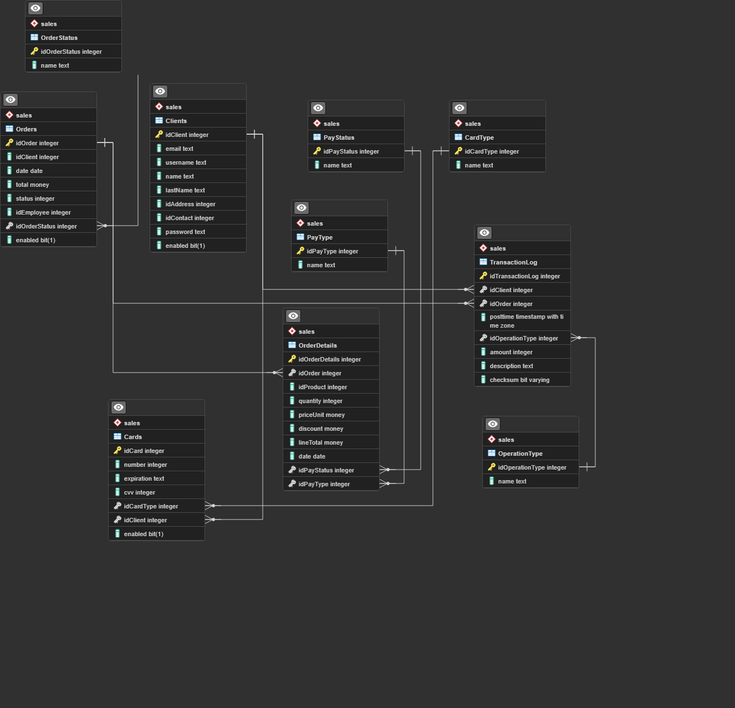

# 

Diagrama servicio al cliente

# 

# 

# 

# 

# 

# 

# 

# 

# 

# 

# 

Diagrama de inventario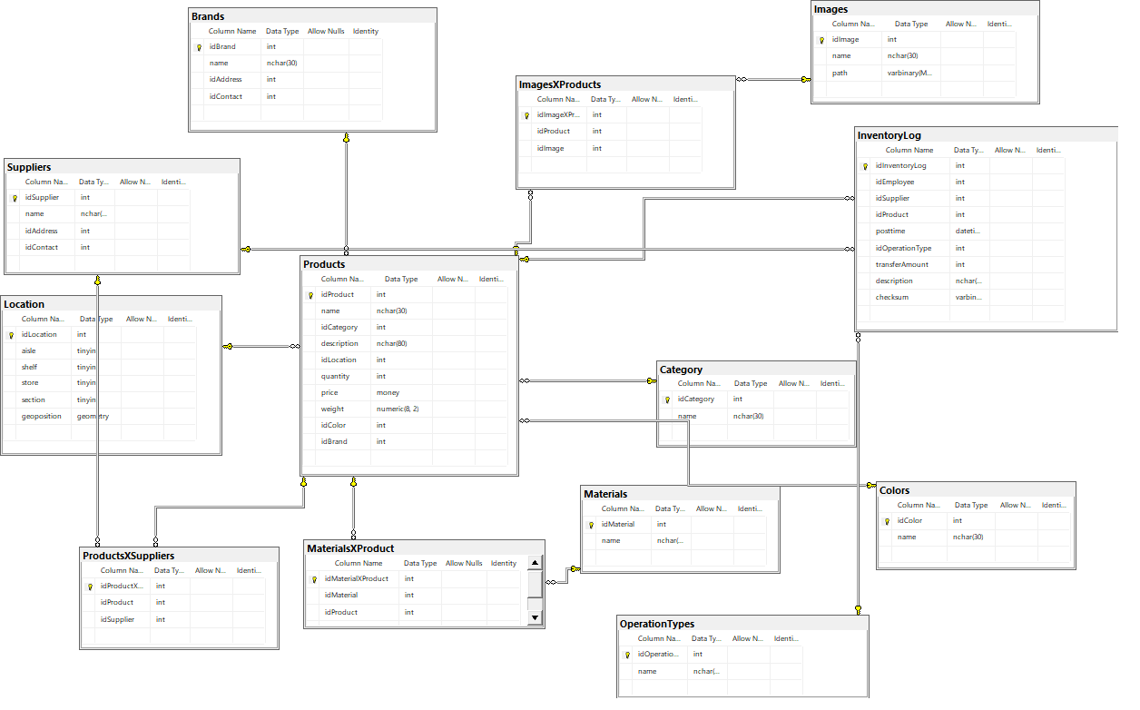

# **2. Manual de Usuario**

Este documento explica cómo usar el sistema para el usuario y para el cliente. Primeramente existen los registros de ingreso tanto para cliente como para empleados. Los clientes tienen más opciones de registro porque se necesita su ubicación para las órdenes. Este es un ejemplo de la interfaz de registro para el usuario. Debe colocar toda la información en los campos para que sea aceptada. 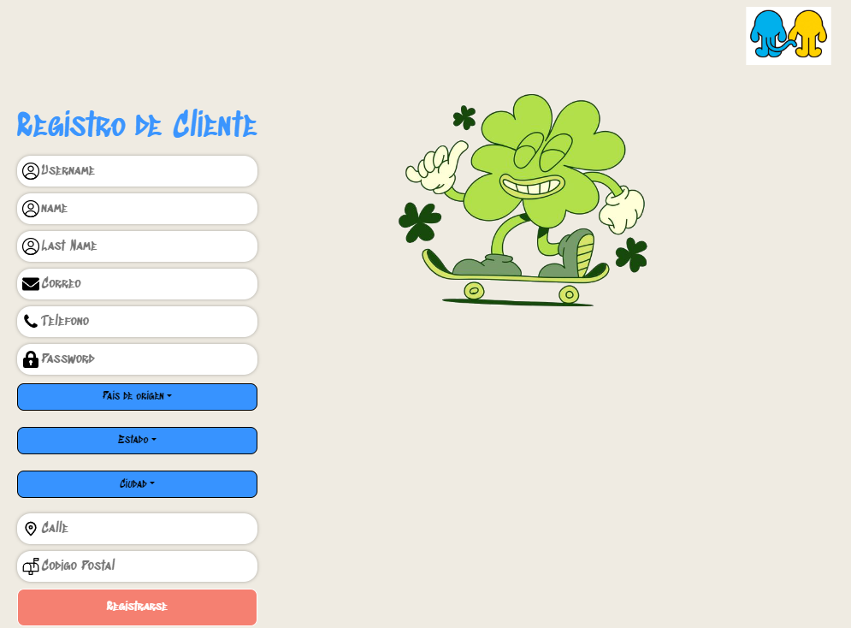

El ingreso de los clientes es bastante sencillo ya que siempre que exista un registro previamente creado solo se debe colocar el username y el password, si está correcto accede a la otra página. Además existe la función donde por medio del link se puede registrar.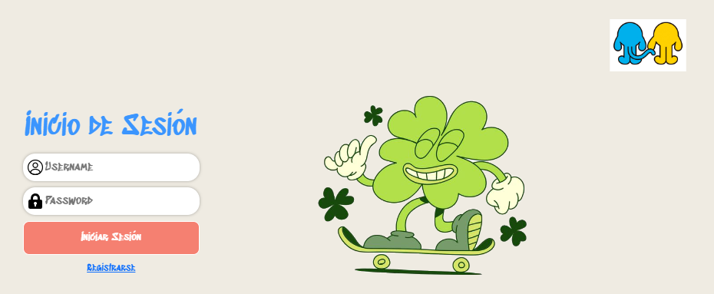

Esta es la interfaz principal del usuario, aca es donde puede escoger qué productos buscar en base a su tipo. Existen imágenes para facilitar la comprensión del usuario. 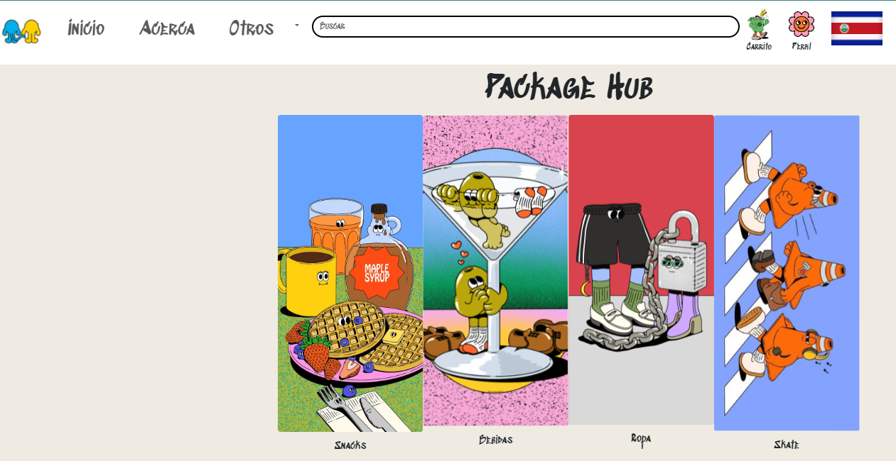

En la pantalla principal se puede encontrar el layout de navegación donde se puede acceder al “inicio” donde se encuentran los tipos de productos, “acerca” una breve descripción y contexto sobre la empresa, en el apartado “otros se encuentra la siguiente información”.

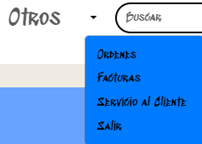

En el apartado “ordenes” el usuario puede ver todas sus órdenes ya sean pendientes o pasadas. Además cuenta con una barra de búsqueda que permite filtrar órdenes en caso de ser necesario. Además al hacer click en alguna orden lo redirige al apartado de factura sobre esa orden.

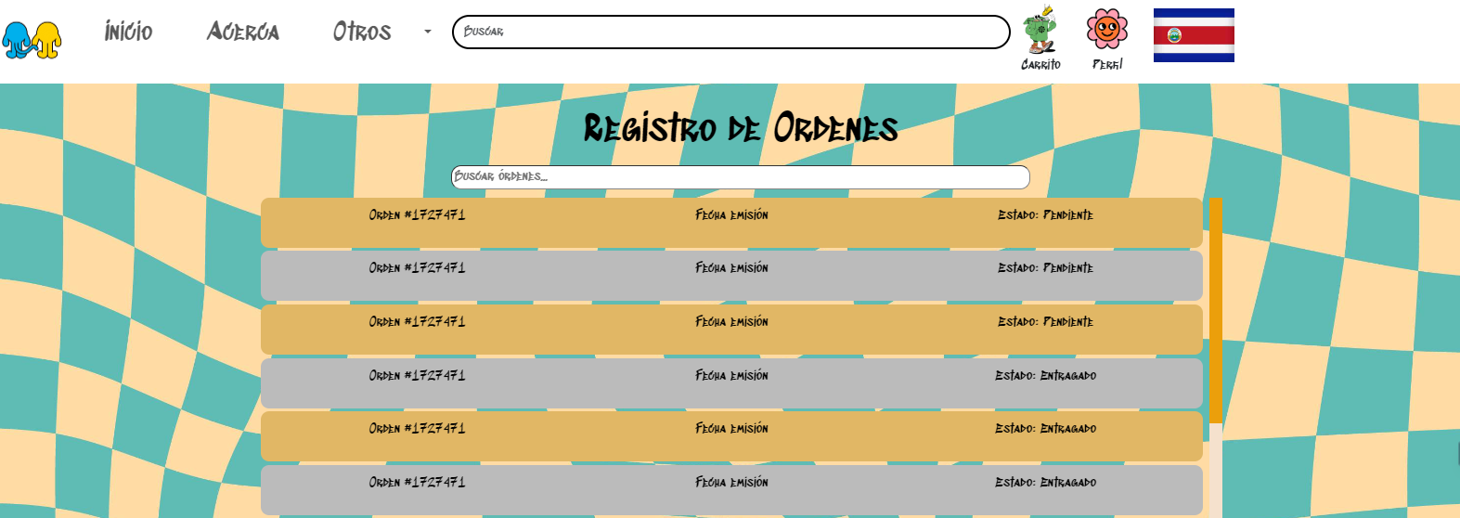

Para el apartado “servicio al cliente” se encuentra un formulario para poder hacer la consulta con los empleados donde acepta varios campos donde se coloca información.

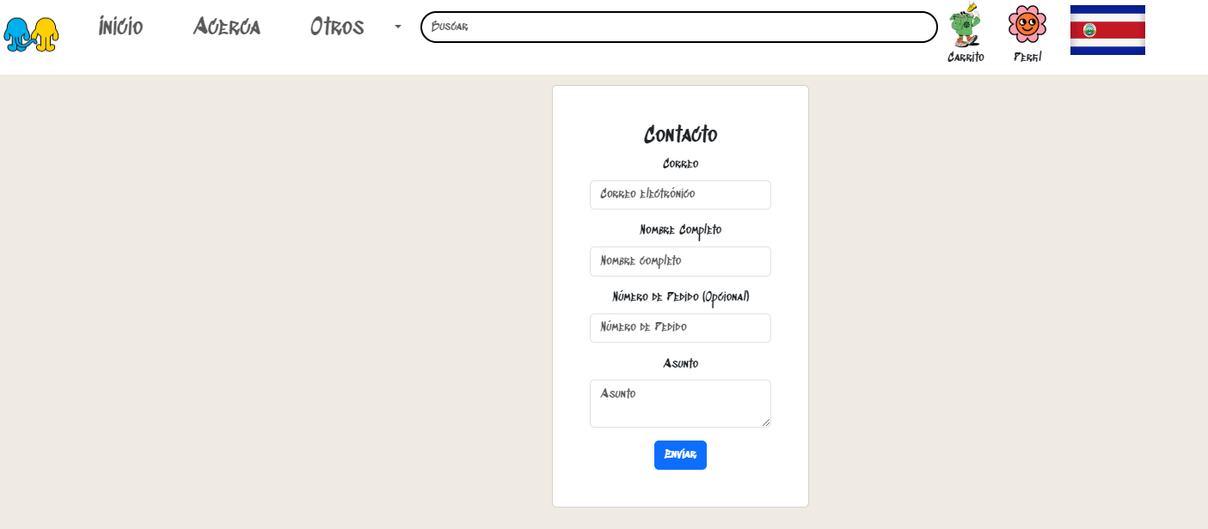

Cuando se selecciona una categoría todos los productos se despliegan de una manera similar. Se puede conocer el nombre del producto, imagen, precio y además al hacerle click se redirecciona a otra página. 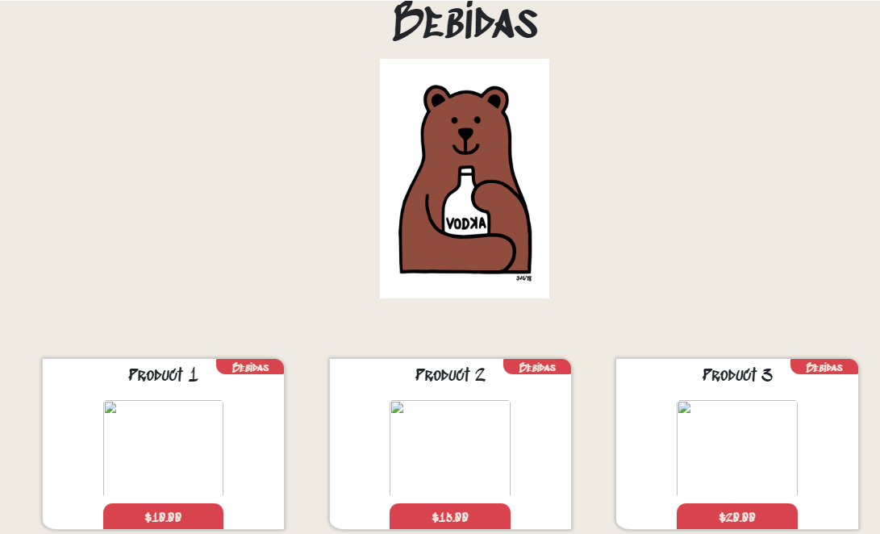

Este es el apartado “detalles del producto”, se encarga de mostrar el producto de una manera más detallada. Contiene un carrusel de imágenes además con colores disponibles. En los detalles viene información de marca, descripción, material, peso, tipo. Además en el lado derecho se puede visualizar el precio del producto, del envío, total y costo del total con envio. Las funcionalidades que puede hacer el cliente es agregar uno o varios productos al igual que quitarlos para eventualmente tener la opción de agregarlos al carrito o finalizar la compra.

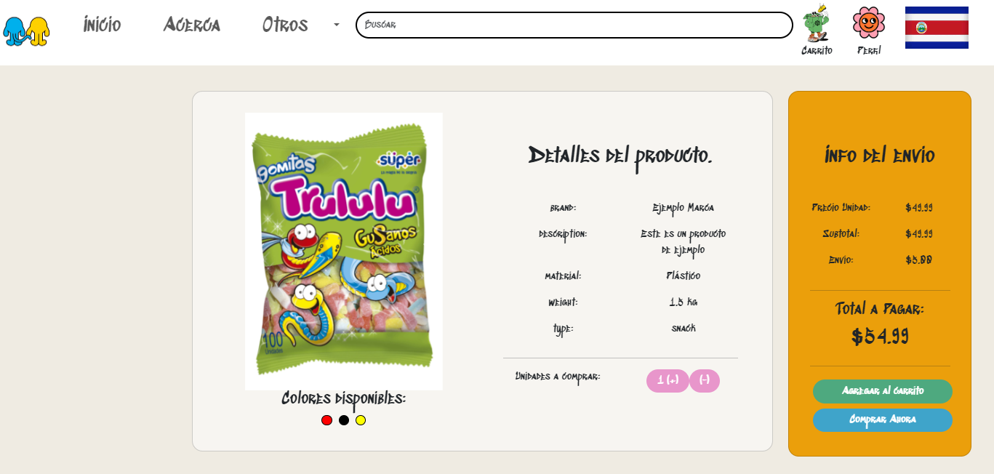

Además el sistema cuenta con un carrito de compras donde se pueden ver todos los productos que tiene el cliente por el momento. Tiene las opciones de eliminarlos o realizar la compra.

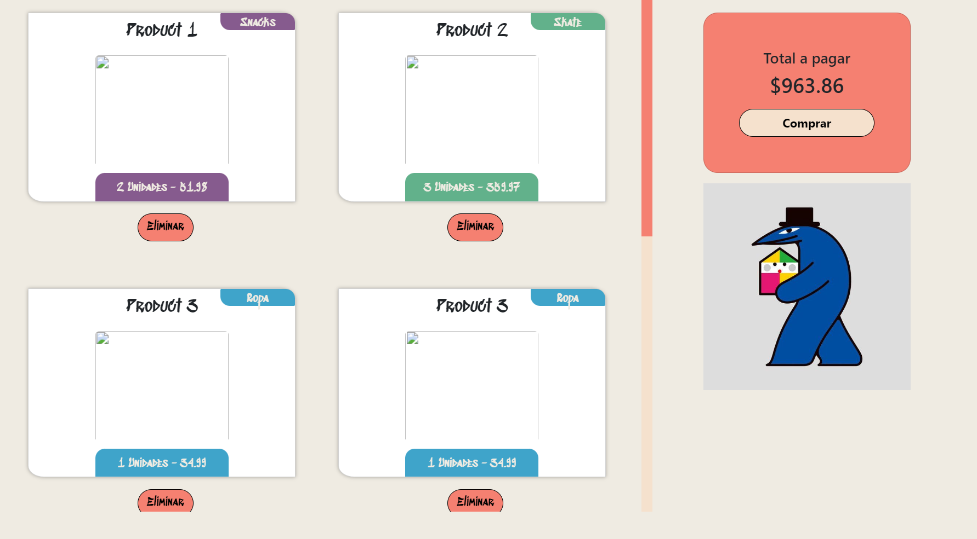

En esta interfaz se muestra donde se paga, se guardan los datos de la tarjeta del usuario para finalizar la compra. 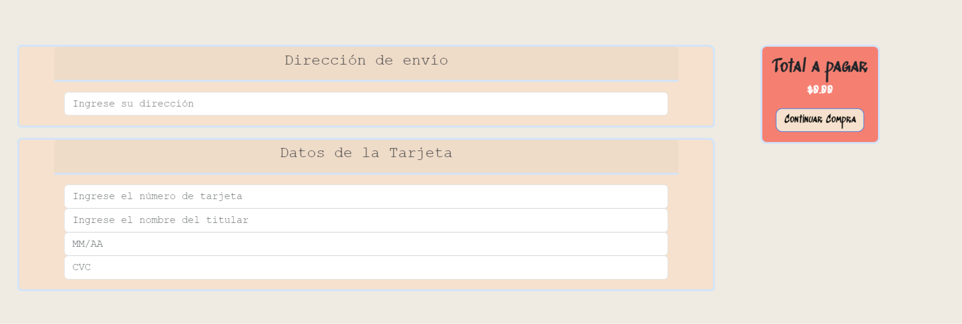

También existe el apartado de facturación donde se puede visualizar con detalle todo sobre la orden ya pagada.

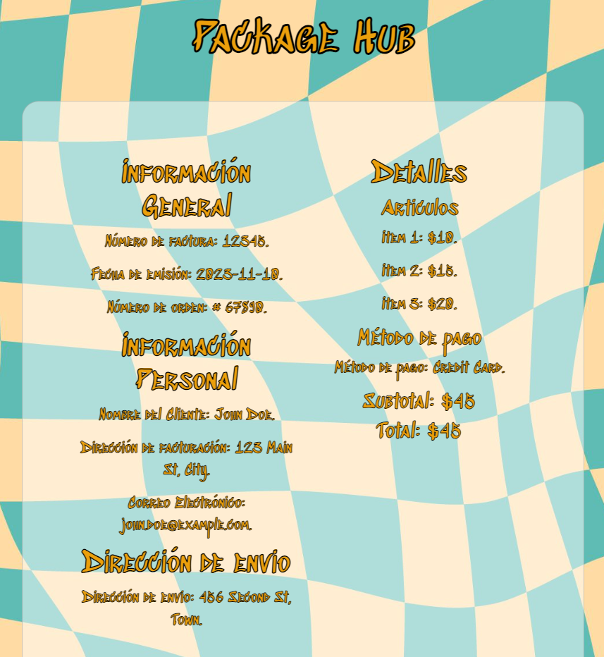

Para la pantalla del empleado hay varias cosas similares y hay otras que cambian un poco. Primero el registro es distinto siendo de la siguiente forma.

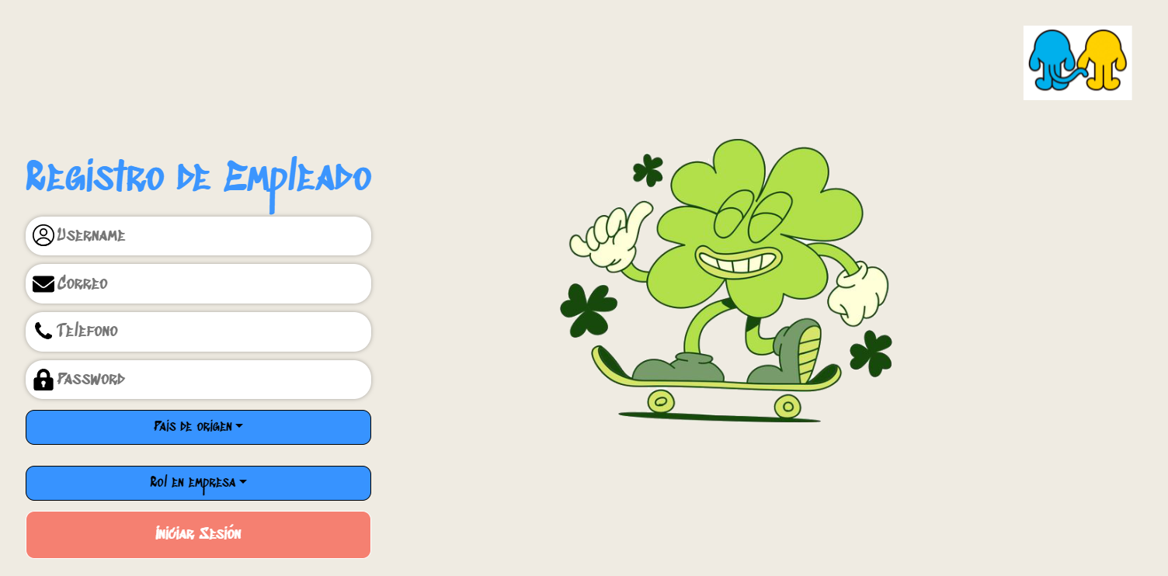

Ellos tienen funcionalidad extra como la posibilidad de conocer información específica sobre las órdenes

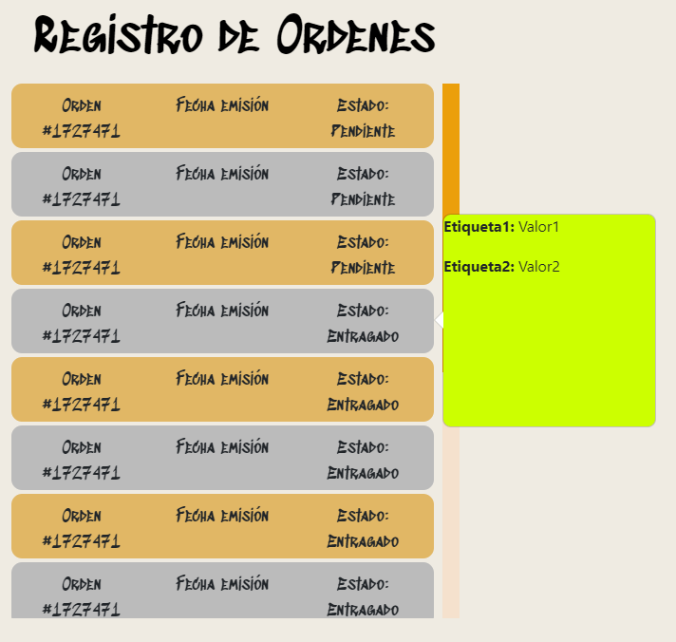

Además los empleados con cierto rol pueden hacer una consulta de ventas que incluye varios filtros de la siguiente manera. En este caso no todos los campos son obligatorios.

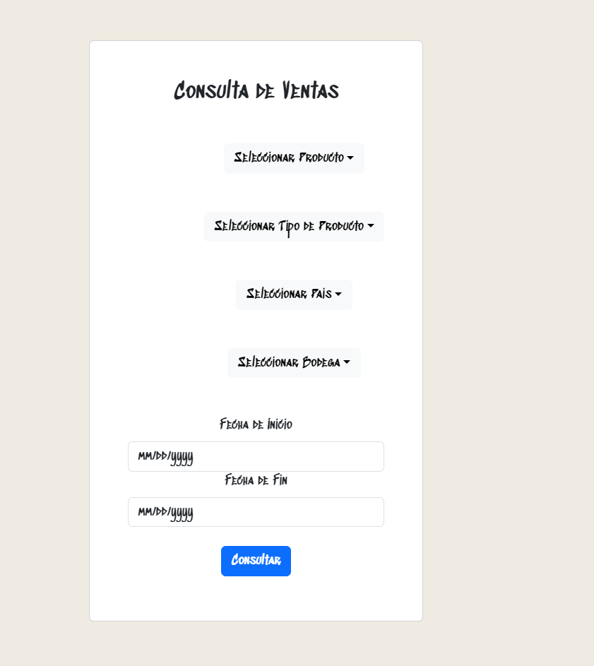

Los empleados visualizan esta plantilla de la siguiente manera donde tienen varias acciones. Pueden filtrar la búsqueda mediante el input, pueden tocar la orden que los redirige a la factura y pueden responder sobre la consulta o queja.

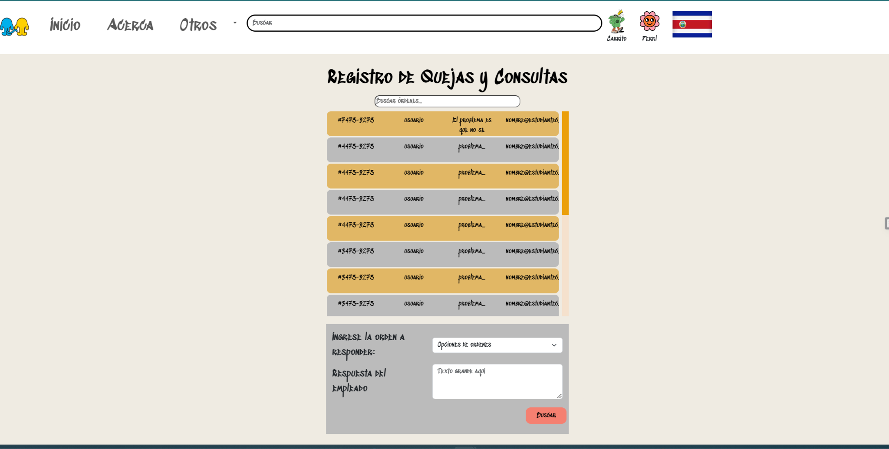

Finalmente para los empleados que tengan el permiso adecuado tienen la capacidad de ver información sobre los empleados que laboran con sus respectivas ventas.

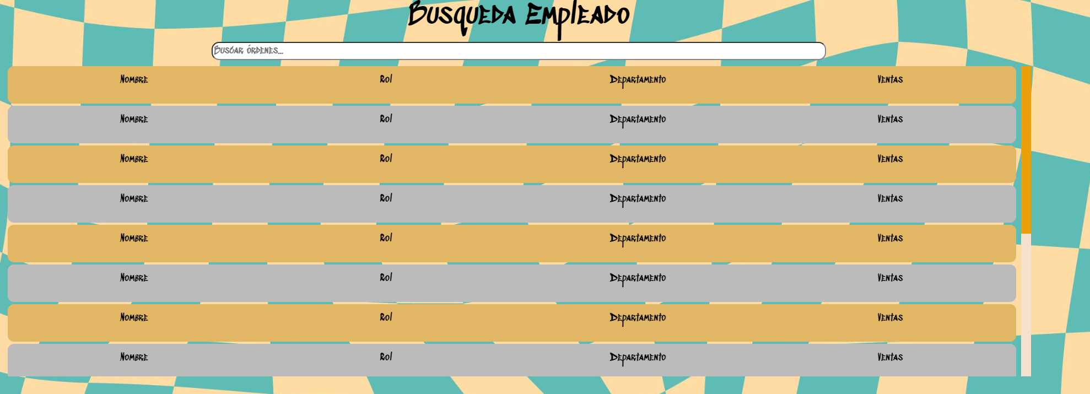

# 

# 

# **3. Manual Técnico con Herramientas Utilizadas**

Para la creación de este sistema se implementaron muchas herramientas y lenguajes distintos, podemos dividir las herramientas en Front-End, BackEnd para que se entienda mucho mejor la programación.

**Front-End**

Primeramente se utilizaron varios lenguajes para crear todas las UI y su respectiva lógica. Se implementa mediante HTML, CSS y React Básicamente el plan fue crear la mayoría acciones mediante React ya que es de gran funcionalidad y es bastante flexible, además las pantallas con mucho movimiento es mucho más fácil hacerlas de esta manera ya que existen plantillas que facilitan el trabajo. De plantillas se utilizó bootstrap que facilita funciones básicas para la interfaz. Las únicas pantallas que en su mayoría usan HTML y no React con las de perfil y registro que con pantallas que no cambian mucho. En todo el proyecto se implementó CSS para modificar el estilo y posiciones en la página.

**BackEnd**

Se empleó un servidor central de SQL Server para establecer los linked servers hacia otras bases de datos. Los servidores correspondientes a inventario están en SQL Server, recursos humanos en MySQL, y servicio al cliente y ventas en PostgreSQL. Además, se implementó la tecnología FastAPI para desarrollar el API. Esta tecnología facilita la comunicación entre el frontend y el servidor central de SQL Server, permitiendo la visualización de datos en la interfaz.

# 

# **4. Arquitectura de la aplicación**